练习八

1. 填空。

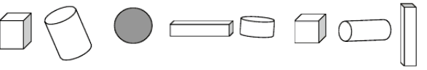（1）从左起第（ ）个是球，第（ ）个和第（ ）个是正方体，球的左边有（ ）个图形，球的右边有（ ）个图形

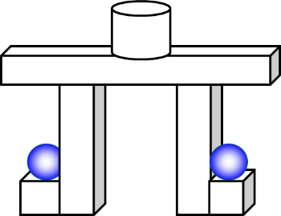

（2）长方体有（ ）；正方体有（ ）圆柱有（ ）球有（ ）。

2.数一数、填一填。

（1）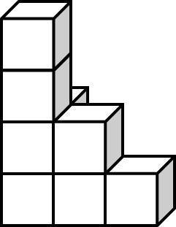 有（ ）正方体。

（2）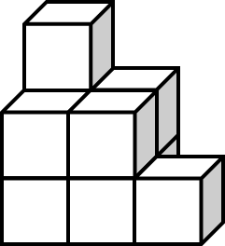 有（ ）正方体。

3. 把球、圆柱、长方体和正方体的序号写在相应盒子下面的横线上。

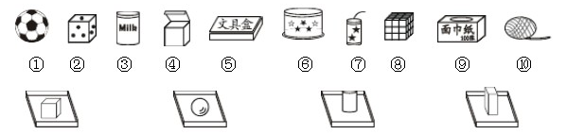

4. 想一想，至少切（  ）刀，就能把的豆腐块切成8块。

答案：

1. 填空。

（1）3，1，6，2,5 ;（2）3,2,1,2

2.（1）9、（2）10。

3.想一想、画一画。

2、4、8；1、10；3、6、7；5、9

4. 3刀

